关于洛宁项目排污管道顶管的呈批
由于洛宁山水文苑项目市政排污主管道位于道路南侧，需顶管至道路南侧污水管道井处排污。道路为新修道路，路基为砂卵石路基（附照片），普通顶管无法施工，经调查了解实际情况需采用800mm*2m的污水防漏钢皮水泥管人工开凿配合机械设备的方式顶送至道路南侧污水管道井处（约47米），经了解当地市场每米单价约为2100元/米（上亿广场顶管为2200元/米，水务局顶管为2000元/米，均为此家单位施工）。排污开口手续办理费用约为12000元至20000元左右，。如由当地顶管单位施工（垄断）包工包料2000元/米，协调可将办理相关手续费用降至约6500元。暂估总价100500元，最终实际结算以现场工程量为准。
特此说明申请。
附图：
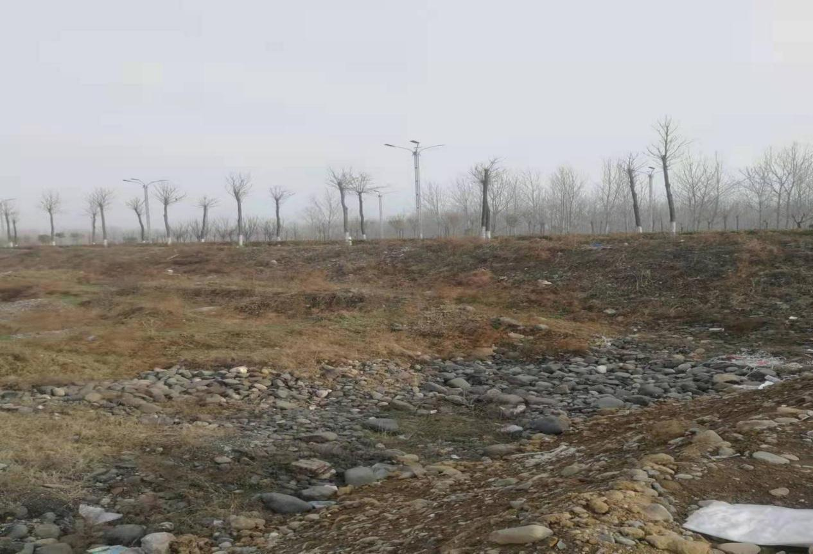
请领导审批！
洛阳浩德浩康置业有限公司
2022年3月14日

